Panasonic Seniorentelefone KX-TGQ500 und KX-TGE510
Sicherheit und Komfort - jetzt auch für die IP-Telefonie
PRESSEINFORMATION
Nr. 001/FY 2018, April 2018

Im Überblick
Seniorentelefone
KX-TGQ500 (IP)
KX-TGE510 (analog)
Extra laut – bis zu 4x lauter als herkömmliche Panasonic Telefone
Stoßfest
Smarter Klingelton – bei lauter Umgebung klingelt das Telefon automatisch mit max. Lautstärke
SOS Funktion mit Ansage eines Hilferuftextes
Sprechende Tasten
Hörgeräte-kompatibel
Großer LED-Klingeltonindikator
Seitliche Lautstärketasten / Boost-Taste für maximale Lautstärke bei der Sprachausgabe
4,6 cm Display mit weißer Beleuchtung
Übersichtliches Menü
Übersichtlicher Tastenaufbau
Werberuf-Sperre
17,5 Std. Sprech- / 330 Std. Standby-Zeit
3 Zielwahltasten
150 Telefonbucheinträge
Babyphone-Funktion mit Anruf auf externer Rufnummer

Zusätzlich erhältlich:
Analog-Telefon KX-TGE520 mit integriertem Anrufbeantworter

Analog-Telefon KX-TGE522 mit integriertem Anrufbeantworter und zweitem Mobilteil

Diesen Pressetext und die Pressefotos (downloadfähig mit 300 dpi) finden Sie im Internet unter www.panasonic.com/de/corporate/presse.html

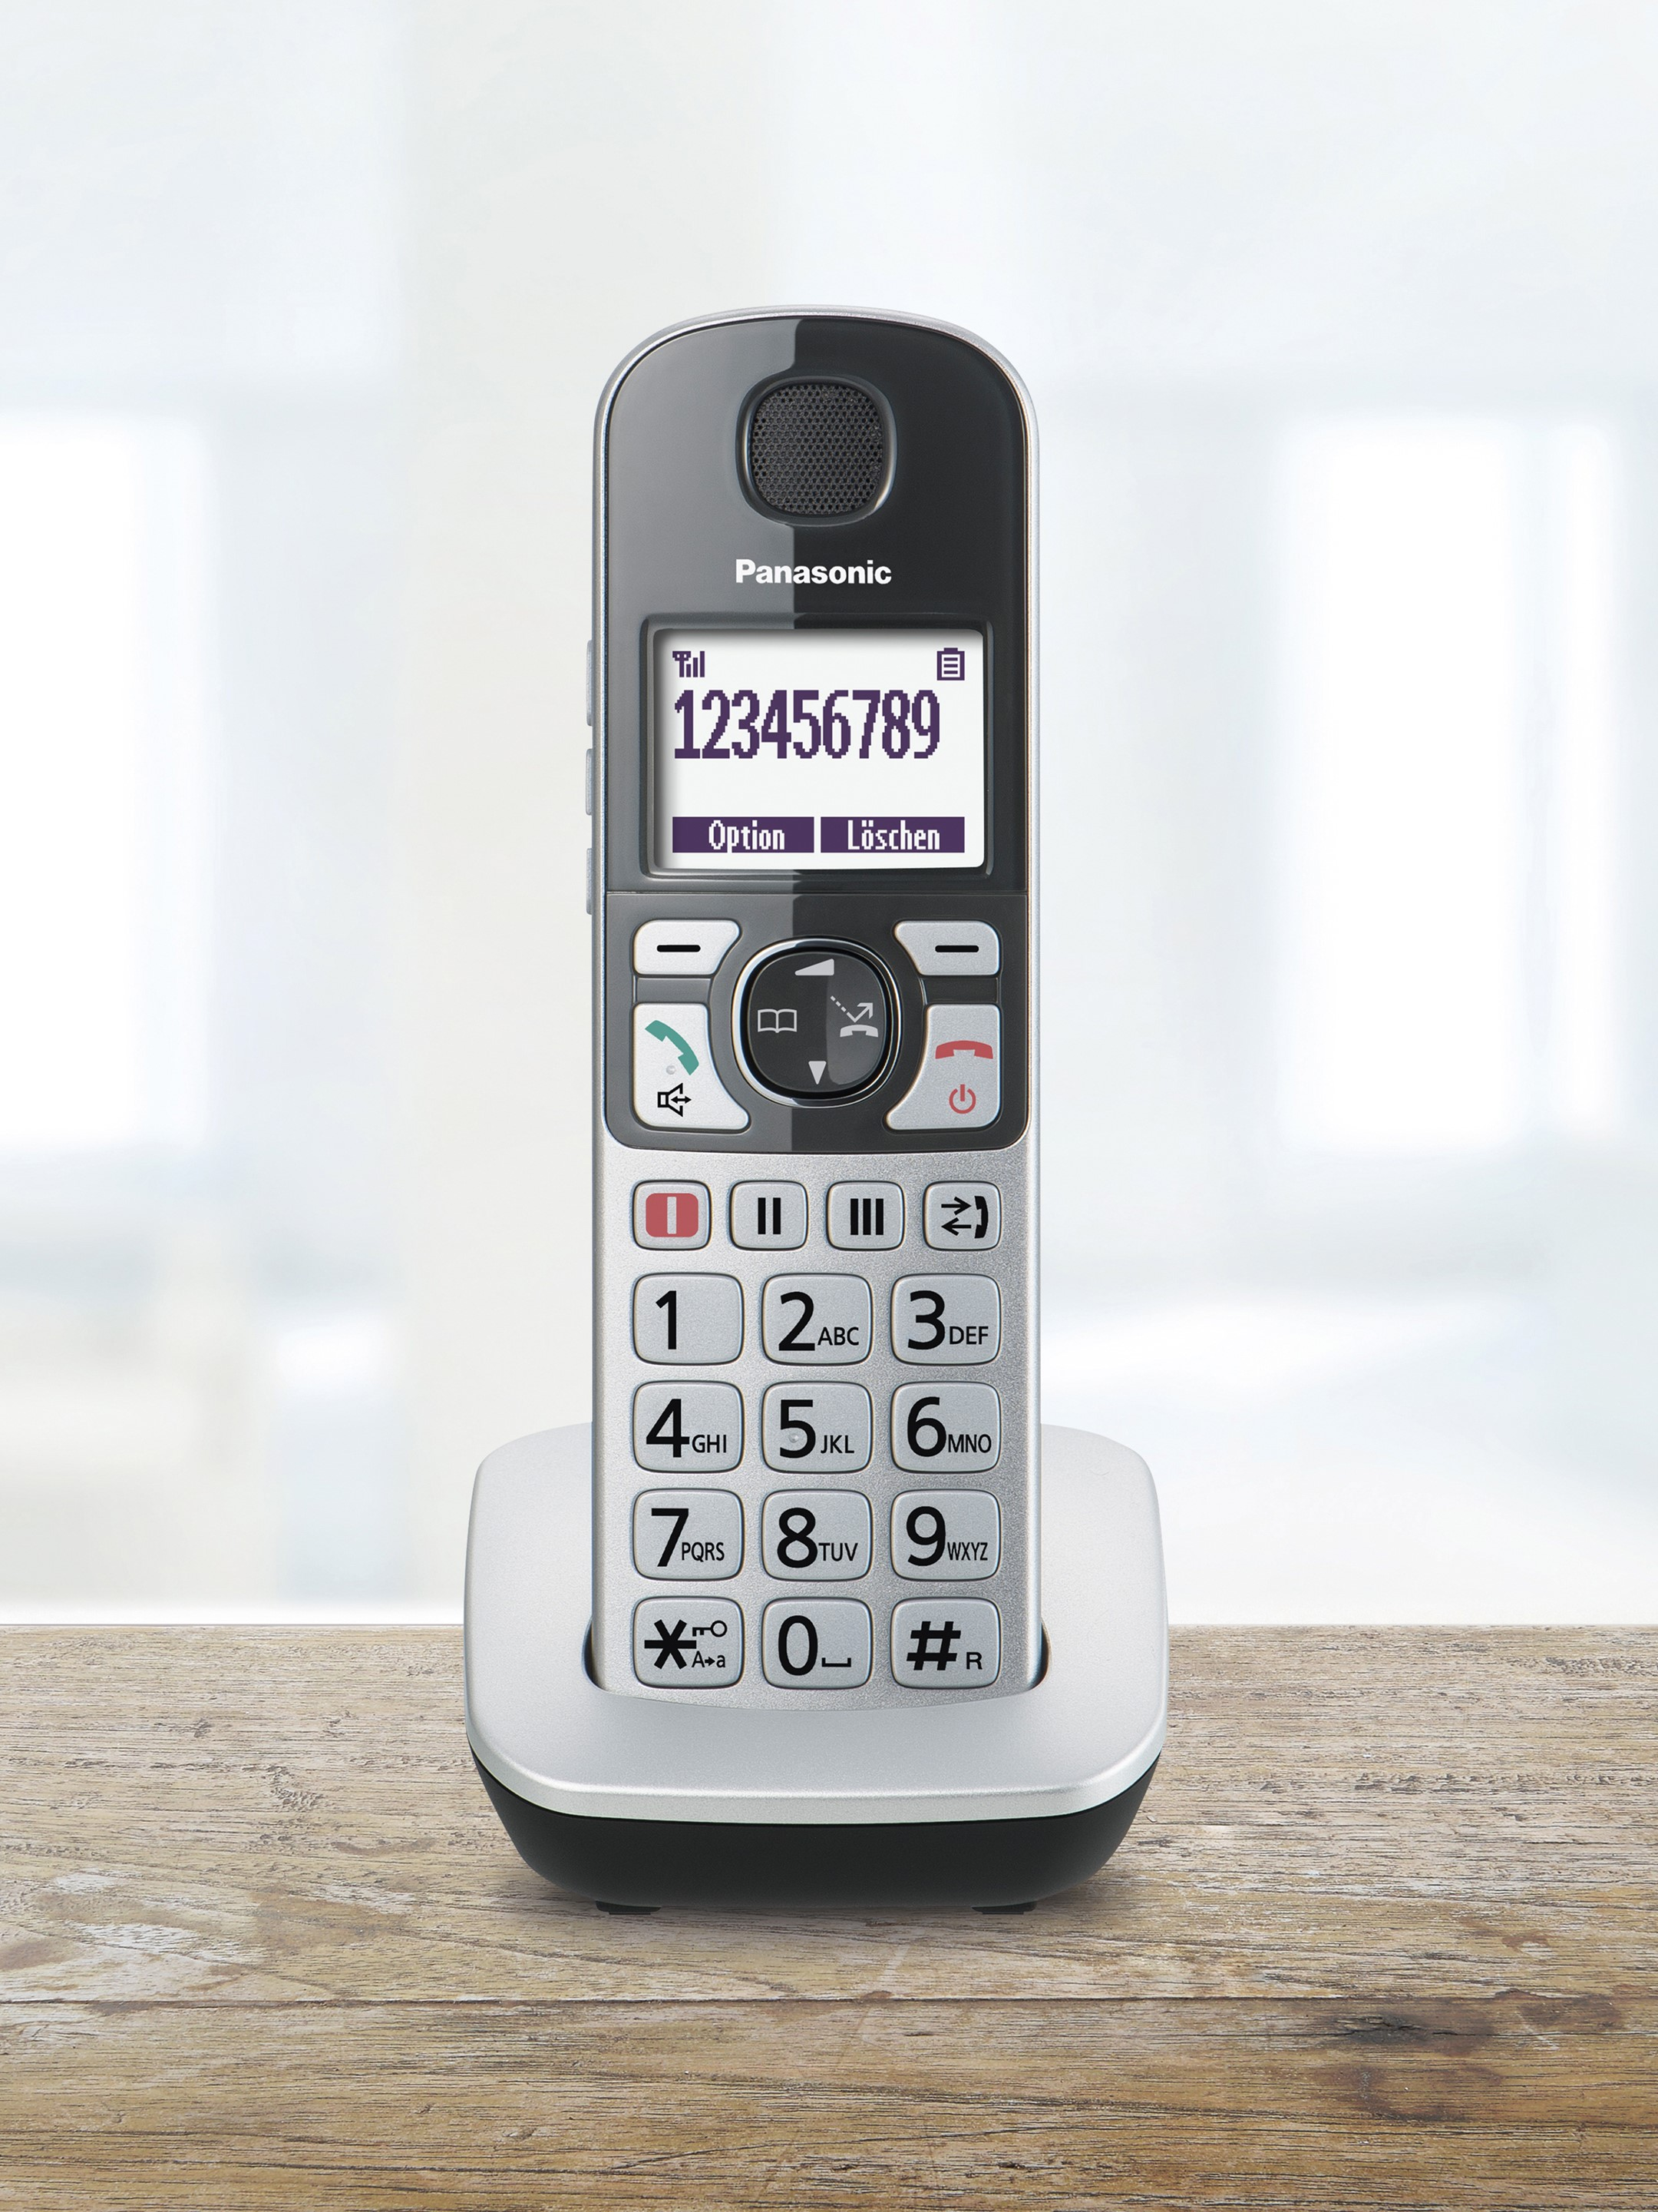
Hamburg, April 2018 – Das deutsche Festnetz wird auf IP-Telefonie umgestellt. Auf den gewohnten Komfort und die hervorragende Verständlichkeit eines Panasonic Seniorentelefons können Anwender auch im Netz der Zukunft vertrauen. Mit dem KX-TGQ500 und dem KX-TGE510 stellt das Unternehmen seine nächste Generation seniorengerechter Telefone vor. Sie machen es Anwendern noch einfacher, mit der Familie und Freunden telefonisch in Kontakt zu bleiben. Sprechende Tasten, eine extralaute Sprachausgabe und smarte Klingeltöne, die in lauten Umgebungen automatisch die Lautstärke anheben, erleichtern das Leben. Dazu sind die Neuheiten stoßfest und besonders übersichtlich gestaltet. Natürlich ist auch die wichtige SOS Funktion, die im Ernstfall Hilfe verständigt, wieder integriert.

Wer heute vor der Anschaffung eines Seniorentelefons steht, hat bei den Panasonic Neuheiten die Wahl zwischen dem IP-Gerät KX-TGQ500 und dem analogen KX-TGE510. Das TGQ500 empfiehlt sich für Haushalte, deren Festnetz-Anschluss bereits auf IP-Telefonie umgestellt wurde. Steht der Wechsel noch ins Haus, ist das analoge TGE510 die richtige Wahl. An einem geeigneten Router mit ab-Schnittstelle funktioniert es später auch im modernen IP-Netz.

Optisch geben sich die ansprechend designten Neuheiten erst auf den zweiten Blick als Seniorentelefon zu erkennen. Die Tasten und die Tastenbeschriftung sind größer als bei üblichen Komforttelefonen. Zudem erleichtert das weiß beleuchtete Display das Ablesen sämtlicher Eingaben. Schwarz auf Weiß sind hier zudem Uhrzeit, Telefonbucheinträge und Anruflisten leicht zu erkennen.

Damit eingehende Anrufe nicht verpasst werden, haben das Panasonic TGQ500 und TGE510 gleich mehrere clevere Ideen parat. Die Telefone erkennen zum Beispiel laute Umgebungen und klingeln automatisch lauter. Selbst wenn der Staubsauger läuft, kann das Telefon gehört werden. Ab welchem Geräuschpegel die smarten Klingeltöne aktiviert werden, ist im Menü einstellbar. Für Anwender, die z.B. grundsätzlich mit TV-Kopfhörern fernsehen, ist der große LED-Anrufindikator am Kopf des Mobilteils hilfreich. Er signalisiert durch sein unübersehbares Blinken eingehende Anrufe.

Beim Eintippen von Rufnummern gehen neue sprechende Tasten zur Hand. Sie sagen an, welche Ziffer gerade eingegeben wurde und machen dadurch ein Verwählen praktisch unmöglich. Für die drei wichtigsten Ansprechpartner gibt es sogar eigene Zielwahltasten. Hier genügt zum Wählen ein Tastendruck. Die Zielwahltaste „I“ kann alternativ auch für die SOS Funktion genutzt werden.

Ein praktischer Helfer im Alltag ist die Freisprechfunktion. Mit ihr können Nutzer während des Telefonierens weiter das Essen vorbereiten oder zu zweit mit dem Enkel telefonieren. Die Vollduplex-Qualität erlaubt dabei eine völlig natürliche Sprachqualität – ganz so als würde man sich persönlich gegenübersitzen.

Für eine optimale Verständlichkeit sorgen zudem die Lauter-/Leiser-Tasten an der Seite des Mobilteils. Hier können Anwender direkt im Telefonat die Ausgabelautstärke anpassen – abhängig vom eigenen Hörvermögen oder dem Stimmvolumen ihres Gesprächspartners. Wird die maximale Lautstärke benötigt, etwa weil die Hörhilfe gerade nicht eingesetzt ist, reicht ein Druck auf die neue Boost-Taste. Dann ist der Gesprächspartner bis zu viermal lauter zu hören als bei herkömmlichen Panasonic Schnurlostelefonen.*
* interner Test; Panasonic KX-TGE510 im Vergleich zum Panasonic KX-TG6821

Sollte das Mobilteil versehentlich einmal aus der Hand rutschen oder von der Tischkante fallen, kein Problem! Die neuen Panasonic Seniorentelefone sind besonders stoßfest*. Auch einen Sturz aus 1,20 Meter Höhe überstehen sie problemlos.
* Erfolgreich getestet nach Militärstandard MIL-STD-810G 516.6.4.6.5.

Ruhig schlafen können Anwender aber auch dank sinnvoller Merkmale wie der Werbeanrufsperre. Sie bewahrt Anwender vor unliebsamen Anrufen von bis zu 50 eingetragenen Rufnummern. Praktisch für alle frischgebackenen Großeltern ist die integrierte Babyphone-Funktion. Ist das jüngste Familienmitglied wieder wach, meldet sich das Telefon auf einem zweiten Mobilteil oder einem Handy.

Die SOS Funktion
Im Ernstfall können Nutzer mit der SOS Funktion Verwandte, Nachbarn oder den Hausarzt verständigen. Ein Tastendruck auf die rote SOS Taste genügt, um bis zu vier eingespeicherte Rufnummern anzuwählen. Ist eine gewählte Nummer besetzt, springt ein Anrufbeantworter an oder wird das Gespräch nicht binnen 60 Sekunden angenommen, wählt das Seniorentelefon die nächste Rufnummer. Wird eine Verbindung hergestellt, gibt das Telefon eine aufgezeichnete Nachricht wieder und der Angerufene kann auf den Hilferuf reagieren. Insgesamt werden die Kontakte jeweils bis zu viermal angewählt.

Preise und Verfügbarkeit
Panasonic führt seine neuen Seniorentelefone im April 2018 ein. Die Basismodelle TGQ500 (IP) und TGE510 (analog) sind für jeweils 59,99 Euro (unverbindliche Preisempfehlung) erhältlich. Daneben führt Panasonic für 69,99 Euro das analoge TGE520 mit leicht bedienbarem Anrufbeantworter ein. Beim Schwestermodell TGE522 für 119,99 Euro gehört darüber hinaus ein zweites Mobilteil zum Lieferumfang. Die beiden Analog-Seniorentelefone mit Anrufbeantworter bieten auch an der Basisstation eine Freisprechfunktion mit Rufannahme sowie drei Zielwahltasten mit Beschriftungsfeld. So bleiben Nutzer auch dann erreichbar und können ihre wichtigsten Kontakte anwählen, wenn das Mobilteil nicht rechtzeitig in die Ladeschale gestellt wurde.

Analog oder IP? Das Wichtigste in Kürze
Das deutsche Telefon-Festnetz wird auf die Internet-basierte IP-Telefonie umgestellt. Alle Haushalte – auch die, die bis dahin kein Internet nutzten – benötigen dann einen geeigneten Router, der die Gespräche als Datenpakete über die Internetverbindung schickt. Zum Telefonieren im IP-Netz sind analoge Endgeräte grundsätzlich ebenso geeignet wie IP-Telefone. Analoge Telefone benötigen allerdings eine Kabelverbindung zur ab-Schnittstelle des Routers. IP-Telefone werden dagegen drahtlos per Funk am Router angemeldet und können dadurch praktisch überall aufgestellt werden. Eine Steckdose für die Ladestation genügt. IP-Endgeräte bieten systembedingt weitere Vorteile wie etwa die Möglichkeit zur Anrufweiterleitung. Von IP- zu IP-Telefon wird zudem eine absolut natürliche Sprachqualität erreicht. Der übertragbare Frequenzbereich ist mit 0 bis 7.000 Hz etwa doppelt so groß wie bei analogen Telefonen. Außerdem können IP-Telefone an einem IP-Anschluss für zwei Rufnummern genutzt werden, z.B. für eine private und eine Home Office Rufnummer.

Mit welchen Internet-Routern die Panasonic IP-Telefone kompatibel sind, können Konsumenten unter https://www.panasonic.com/de/consumer/telefon-fax/tipps-aktionen/dect-telefone/kompatibilitaet-ip-schnurlostelefone.html mit wenigen Klicks prüfen.

Aktuelle Videos zu Panasonic Telekommunikations-Produkten finden Sie auf YouTube unter https://www.youtube.com/watch?v=US8kJSE3xoM&list=PL0035409E931D78A0.

Über Panasonic:
Die Panasonic Corporation gehört zu den weltweit führenden Unternehmen in der Entwicklung und Produktion elektronischer Technologien und Lösungen für Kunden in den Geschäftsfeldern Consumer Electronics, Housing, Automotive und B2B Business. In der 100-jährigen Unternehmensgeschichte expandierte Panasonic weltweit und unterhält inzwischen 495 Tochtergesellschaften und 91 Beteiligungsunternehmen. Im abgelaufenen Geschäftsjahr (Ende 31. März 2017) erzielte das Unternehmen einen konsolidierten Netto-Umsatz von 7,343 Billionen Yen / 56,3 Milliarden EUR. Panasonic hat den Anspruch, durch Innovationen über die Grenzen der einzelnen Geschäftsfelder hinweg Mehrwerte für den Alltag und die Umwelt seiner Kunden zu schaffen. Weitere Informationen über das Unternehmen sowie die Marke Panasonic finden Sie unter www.panasonic.com/global/home.html und www.experience.panasonic.de/.

Weitere Informationen:

Panasonic Deutschland
Eine Division der Panasonic Marketing Europe GmbH
Winsbergring 15
22525 Hamburg

Ansprechpartner für Presseanfragen:
Michael Langbehn
Tel.: 040 / 8549-0
E-Mail: presse.kontakt@eu.panasonic.com

Stand 04/2018. Änderungen ohne Ankündigung vorbehalten.

